Thema: Nachhaltige Mode
Niveau: B1
Zielgruppe: Junge Erwachsene / Jugendliche
Dauer: 45 Min.
Lernziel: Die Lernenden für das Thema “Nachhaltiger Konsum” sensibilisieren.

- Einstieg:
Gruppengespräch, ca. 10 Min.: 3/4 Fragen:
- Wie wichtig ist dir modische Kleidung?
- Wie oft kaufst du neue Kleidung?
- Worauf achtest du beim Kleidungskauf? (Herkunft/Preis/Qualität/Marke/…)
- Was stellst du dir unter “fairer Kleidung” vor?

Anschließend eine kurze Zusammenfassung im Plenum. Die Lehrkraft sollte den Preisfaktor hervorheben.

- Auf die Probleme der Nachhaltigkeit in der Mode (Fast Fashion) hinweisen.

Wie entstehen Kleidungsstücke? Gruppenarbeit mit dem Arbeitsblatt:
Material zum Thema der Woche „Wer zahlt für meine Kleidung?“
Link: http://www.umwelt-im-unterricht.de/wochenthemen/wer-zahlt-fuer-meine-kleidung

- Die TN lesen die Texte und schneiden sie zusammen mit den Bildern entlang der gestrichelten Linien aus.
- Der unbekannte Wortschatz wird geklärt.
- Sie überlegen sich, in welcher Reihenfolge Kleidung hergestellt wird und legen beschrifteten Bilder in dieser Reihenfolge auf den Tisch. Es gibt mehrere Möglichkeiten. Sie verbinden die Texte und Bilder mit den ausgeschnittenen Pfeilen.
- Alle Länder, die genannt werden, werden in einer Farbe, evtl. auf einer Weltkarte, markiert.

Die Ergebnisse werden im Plenum kurz verglichen.

- Anschließend markieren die TN mit einer anderen Farbe, was ihnen unfair oder problematisch vorkommt. Was würden sie gerne ändern? Sie legen an diese Stellen ein Stoppschild. Sie sollten die „problematischen“ Wörter unterstreichen.
- Zum Ende erklären sie den anderen Gruppen, welche Stelle sie für das Stoppschild gewählt haben und warum. (Experten-Vergleich)

Eine Diskussion im Plenum über die evtl. Probleme.

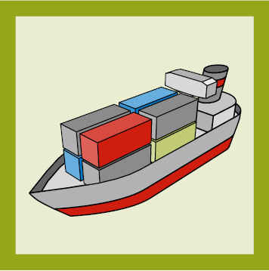 | Transport  Bei den weltweiten Transporten entstehen viele Abgase, die nicht gut für das Klima sind. Es kann passieren, dass eine einzige Jeans zwischen 50.000 und 100.000 Kilometer zurücklegt. Das ist ein bis zweimal um die ganze Welt!
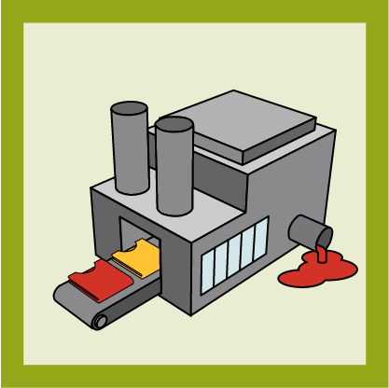 | Weben der Stoffe  In Fabriken werden aus den Fasern Garne und Stoffe gewebt und gefärbt.  Solche Fabriken befinden sich zum Beispiel in der Türkei, in Taiwan oder in Polen.  Die Stoffe werden mehrmals gewaschen und mit Chemikalien behandelt. Dabei können giftige Chemikalien in die Umwelt gelangen.
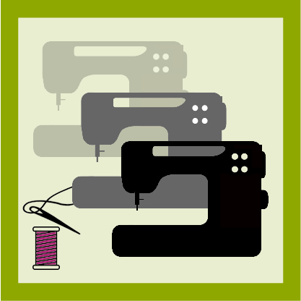 | Nähen der Kleidung  Die fertigen Stoffe werden in Fabriken von Näherinnen und Nähern zu Kleidungsstücken zusammengenäht. Sie arbeiten jeden Tag von morgens bis abends.  Das passiert oft in Ländern, in denen die Arbeiter/-innen einen sehr niedrigen Lohn erhalten, wie in Bangladesch oder Pakistan.
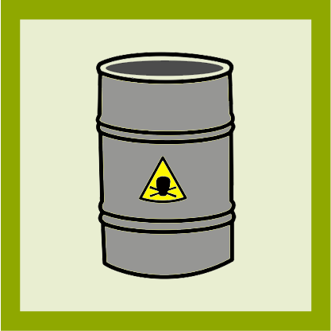 | Behandlung der Stoffe  Manche Stoffe werden noch einmal mit einer Extraportion Chemie behandelt So werden sie zum Beispiel regenfest.  Diese Chemikalien sind oft schädlich für die Umwelt und die Gesundheit. Sie verteilen sich weltweit durch Wind und Wasser.
 | Wasserverbrauch  Bei der Herstellung von Kleidung wird sehr viel Wasser verbraucht und verschmutzt: zum Beispiel beim Anbau der Baumwolle oder beim Waschen der Stoffe. Allein die Produktion eines T-Shirts verbraucht über 2.000 Liter Wasser. Das sind über zehn Badewannen voll Wasser!
 | Boden  Über das Abwasser gelangen die Waschmittel und Chemikalien in Kläranlagen. Bei der Reinigung des Wassers können sich im Klärschlamm schädliche Reste ansammeln. Manchmal wird dieser Schlamm zum Düngen auf Felder gebracht.
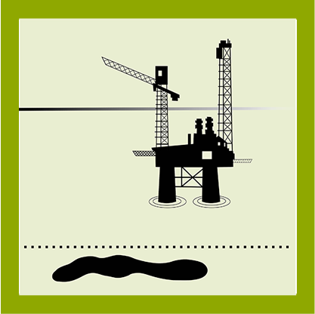 | Herstellung von Chemiefasern  Kleidung kann aus unterschiedlichen Fasern hergestellt werden. Einige davon stammen aus der Natur, wie zum Beispiel Baumwolle oder Wolle. Andere Fasern werden mit Hilfe von Erdöl und Chemie hergestellt. Ein Beispiel dafür ist „Polyester“.  Die Förderung von Erdöl belastet die Umwelt und verbraucht viel Energie. Erdöl stammt zum Beispiel aus Saudi-Arabien.
 | Verkauf  Aus den Fabriken wird die Kleidung zu uns nach Europa geliefert. Häufig kostet sie bei uns im Laden viel weniger, als sie eigentlich wert wäre.  Viele Arbeiterinnen und Arbeiter haben mitgeholfen, damit die Kleidung in unsere Läden kommt. Es wurde viel Material und Geld für den Transport verbraucht.  Auch der Verkauf der Kleidung kostet: zum Beispiel die Miete für den Laden oder der Lohn für die Verkäufer.
 | Baumwollanbau  Viele Kleidungsstücke bestehen aus Baumwolle. Sie wächst auf riesigen Feldern. Die Baumwolle wird heute in vielen Ländern angebaut, zum Beispiel in China, Indien und in Brasilien.  Damit die Pflanzen gut wachsen und nicht krank werden, wird viel Gift und Dünger auf dem Acker versprüht.

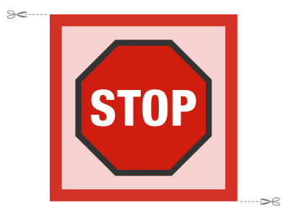

3. Diskussion / Ideen -Sammlung
Die TN sollten sich in Gruppen o. in Partnerarbeit überlegen, was man machen könnte, um die Probleme zu vermeiden/lösen. Gibt es Alternativen zur konventionellen (billigen) Kleidung? Welche?

4. Arbeit mit den Fotos aus Berliner Modegeschäften.
- Auf Herkunftsländer achten
- Nachhaltige Kollektionen der bekannten Marken
- Second-Hand

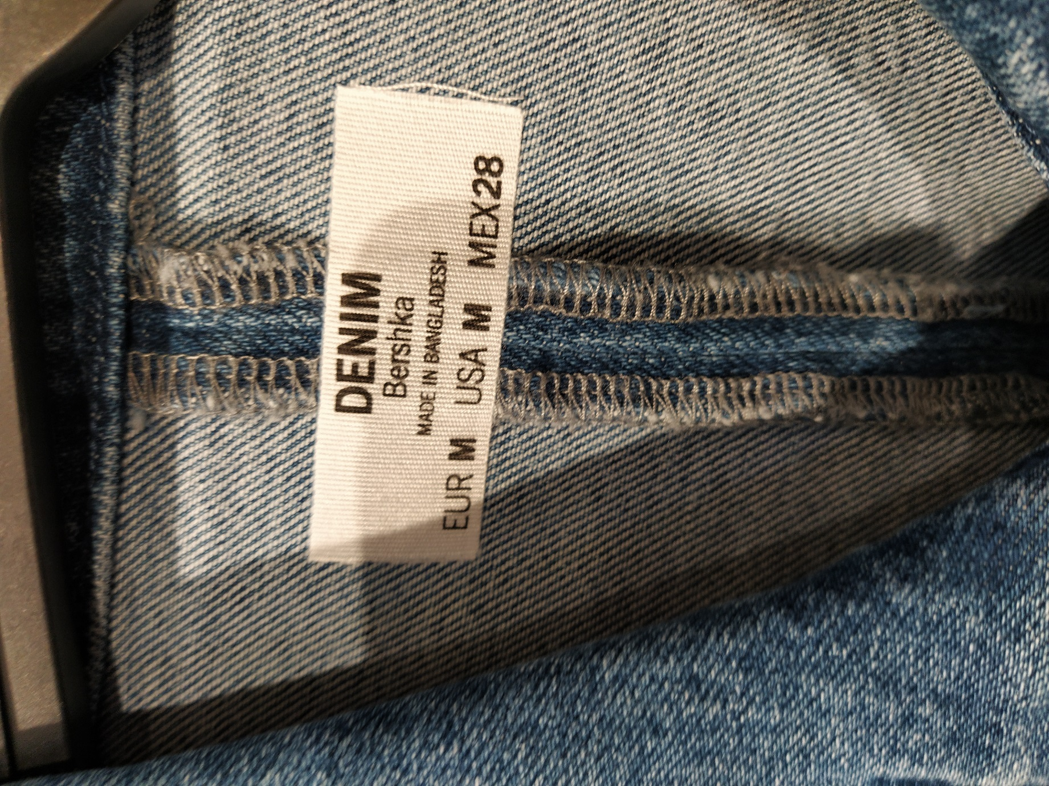

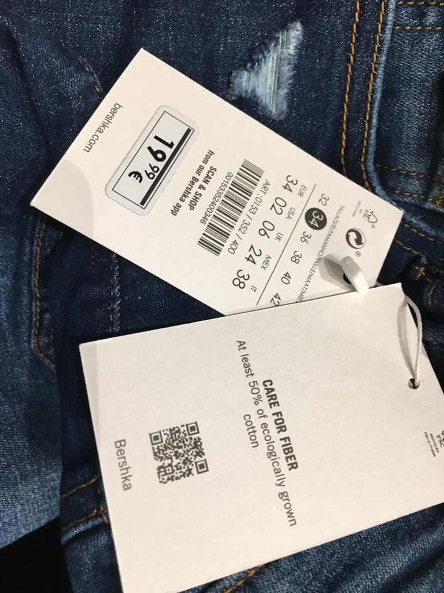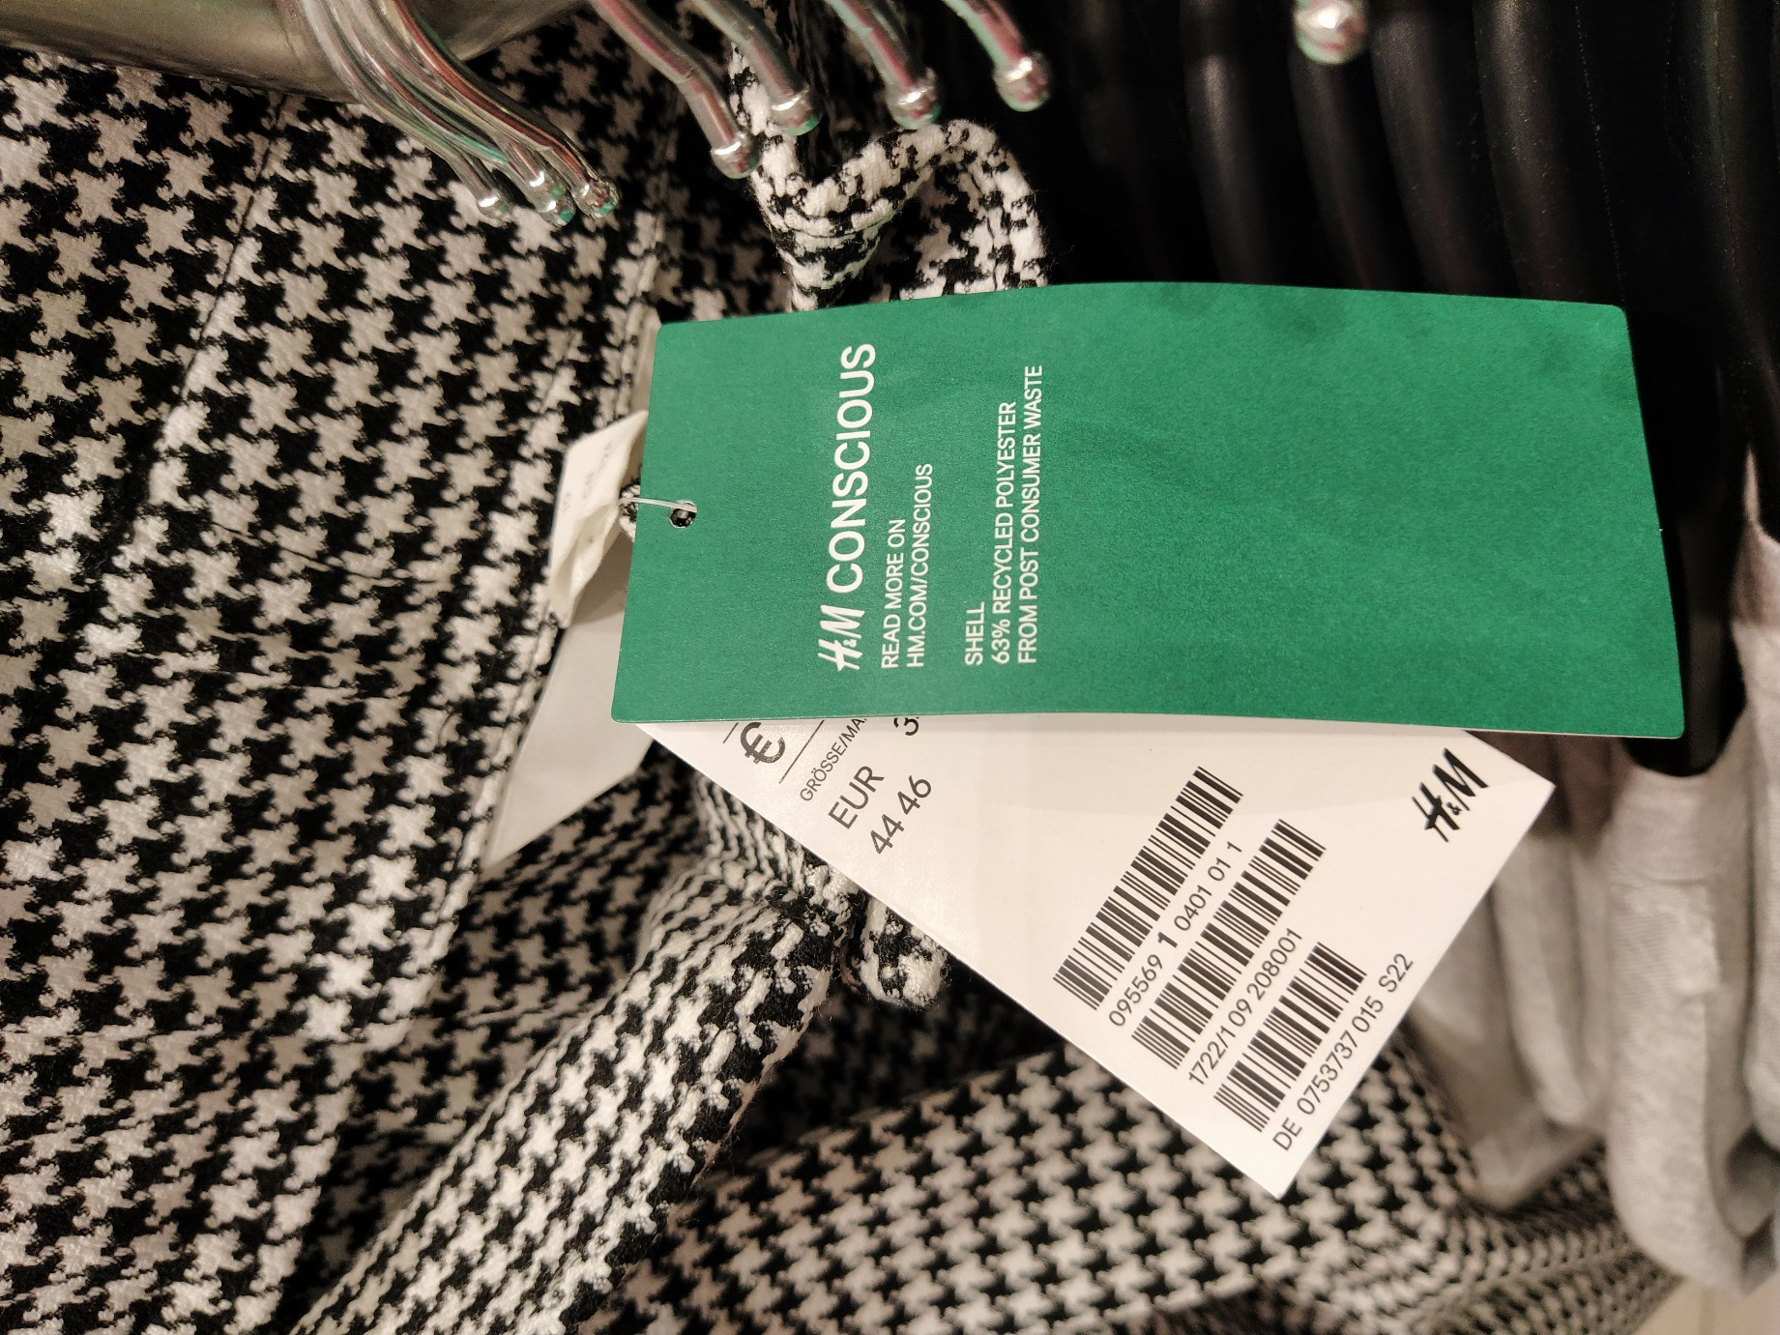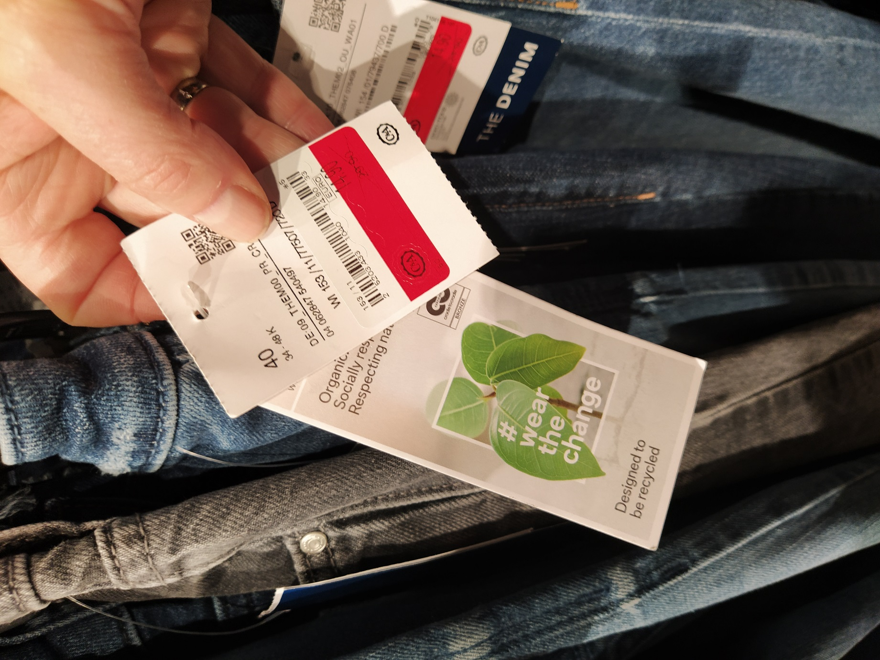
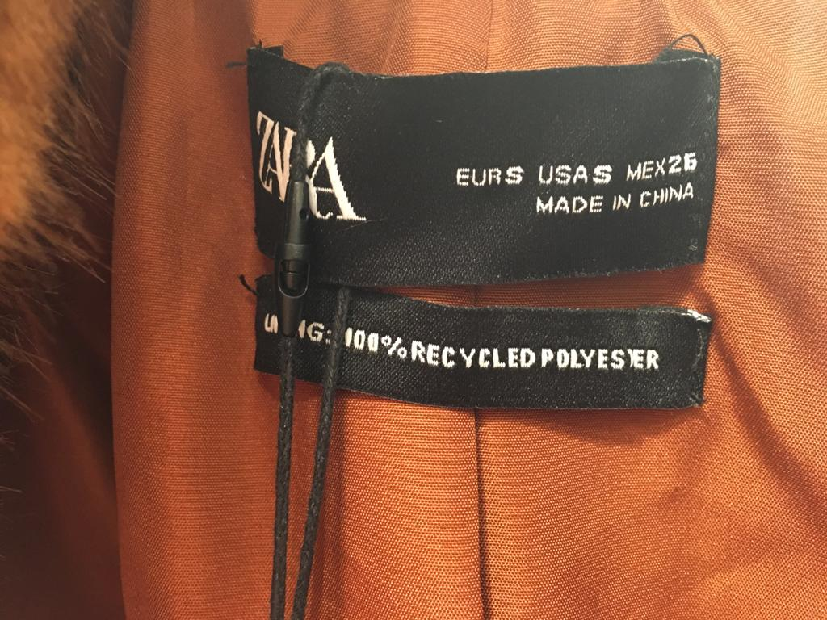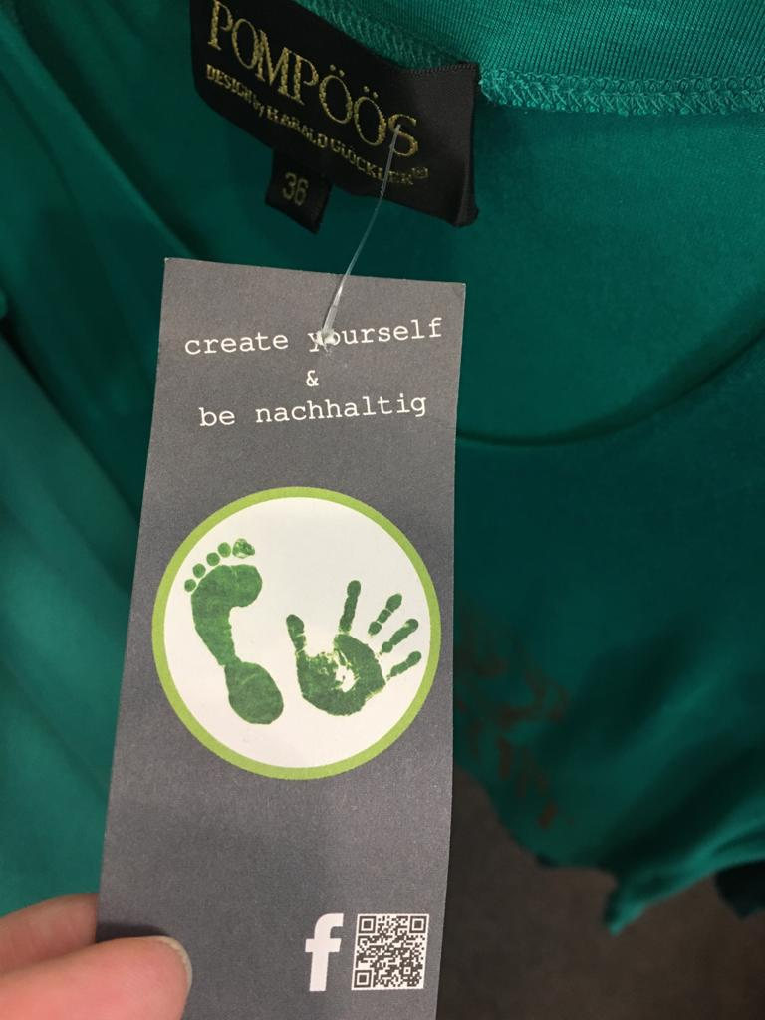

Plenumsfragen:
- Wer kennt diese Etikettierungen/Initiativen?
- Wer hat schon aufgrund solcher Etikettierung eine Kaufentscheidung getroffen?
- Wer würde das tun?

4. Hinweisen auf eine andere Alternative: Arbeit mit dem DW-Video: Faire Kleidung aus Europa.
https://www.dw.com/de/faire-kleidung-aus-europa/l-51933066

Ein Arbeitsblatt wird verteilt.
Vor dem Video: Die TN beantworten folgende Frage. Welche Beschreibungen passen zu den Begriffen? Es sind mehrere Antworten richtig.

1. Ein Querdenker ist jemand, der …
a) sich gut an andere Menschen anpassen kann.
b) den Mut hat, anders zu denken als die meisten Menschen.
c) besonders faul ist.
d) neue Ideen einbringt.

2. Faire Kleidung …
a) ist meistens etwas teurer, weil die Produktion teurer ist.
b) wird immer von Menschen hergestellt, die das gleiche Gehalt bekommen.
c) wird so hergestellt, dass die Menschen, die an der Produktion beteiligt sind, nicht
ausgebeutet, sondern gerecht bezahlt werden.
d) wird so hergestellt, dass die Produktion so günstig wie möglich ist.

3. Nachhaltige Produktion bedeutet, dass …
a) Materialien genutzt werden, die besonders lange halten, wie zum Beispiel Plastik.
b) Materialien genutzt werden, die der Umwelt nicht schaden.
c) Umweltstandards eingehalten werden.
d) Geld für den Umweltschutz gespendet wird.

Beim ersten Sehen: Die TN sollten darauf achten, was passiert und wählen, was nicht stimmt. Es ist mehr als eine Lösung richtig.
Im Video sieht man nicht, dass …
a) Papier mit einem Aufdruck durch eine Maschine läuft.
b) Menschen bei einer großen Modekette einkaufen.
c) Kleidungsstücke in Regalen gelagert werden.
d) Menschen an Nähmaschinen arbeiten.
e) eine Frau eine Jacke strickt.
f) Stoff rot gefärbt wird.
g) Baumwolle angebaut wird.
h) große Rollen Garn in einer Fabrik gesponnen werden.

Nach dem 2. Sehen: Was wird im Video gesagt? Was sagen die Menschen im Video? Es kann auch mehr als eine Lösung richtig sein.

1. Sven Diestelow sagt, dass …
a) es viele Modemarken gibt, die umweltfreundlich und in Europa produzieren.
b) es schwierig war, gute Rohstoffe in Europa zu finden.
c) die Produktion von Kleidungsstücken in Ostasien nicht so teuer ist wie die
Herstellung in Europa.
d) er nicht so viele Kleidungsstücke produzieren kann wie andere Hersteller.

2. Der Sprecher sagt, dass …
a) Sven Diestelow eine Firma in Polen mit nur wenigen Mitarbeitern hat.
b) die europäischen Umweltstandards durch nachhaltige Modemarken wie die von
Sven Diestelow verändert wurden.
c) die Baumwolle, die weltweit bei der Kleiderherstellung verwendet wird, vor allem
nicht aus Europa kommt.
d) es am Produktionsstandort Lodz erst eine Infrastruktur für die Textilherstellung
gibt, seitdem Sven Diestelow dort produziert.

3. Cecile Varvaressos sagt, dass …
a) die Menschen, die in Asien in der Fashion-Industrie arbeiten, gerecht bezahlt
werden.
b) der Trend dahin geht, nachhaltig produzierte Kleidung zu kaufen.
c) sie durch die Fast Fashion gezwungen ist, ihre Produktionskosten zu senken.
d) ihr Unternehmen offen legen möchte, was wo produziert wird.

Zum Abschluss: Arbeit mit Wortschatz. Die TN wählen das richtige Substantiv aus. Welches Wort passt in welche Lücke?

a) Familienunternehmen b) Querdenker c) Konsumverhalten d) Bewusstsein e) Ansporn

1. Weil der Klimaschutz im Jahr 2019 in der Öffentlichkeit einen so großen Stellenwert
eingenommen hat, ist bei vielen Menschen das ____________ für das Thema gewachsen.

2. Oft sind es kleinere ____________, die darauf Wert legen, nachhaltig zu produzieren.

3. Noch ist der Trend, billige Kleidung zu kaufen, nicht vorbei. Menschen, die nur fair produzierte Kleidung kaufen, könnten daher noch als ____________ bezeichnet werden.

4. Der Erfolg seiner Firma ist auch ein ____________ für den Unternehmer,weiterzumachen wie bisher.

5. Das _____________ vieler Menschen zeigt, dass sie beim Kleidungskauf nicht daran denken, wie und wo ein Kleidungsstück produziert wurde.

6A. In Kleingruppen (zu dritt) sollten die TN 2 Kommentare zu dem Video aufschreiben.
Anschließend werden die Kommentare mit anderen Gruppen verglichen.

6B. Die TN sollten Vorschläge machen: Würden sie in der Zukunft etwas beim Kleidungskauf ändern? Was könnten sie in der Zukunft anders machen? Worauf würden sie achten?

7. Hausaufgabe: Nach Tendenzen zur nachhaltigen Mode in sozialen Medien o. in den Einkaufszentren recherchieren und im nächsten Unterricht darüber kurz (max. 3 Min.) berichten.

